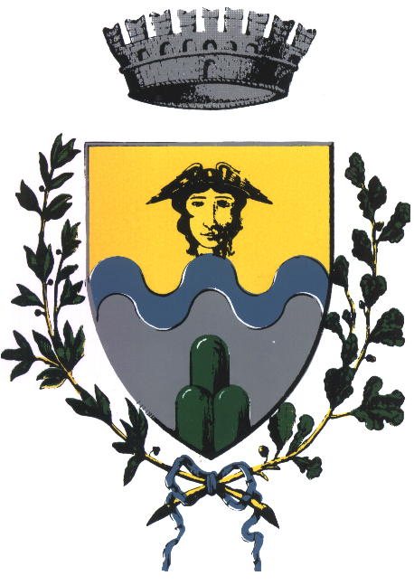 | PROTOCOLLO:
COMUNE DI NOVAFELTRIA
SPORTELLO UNICO PER L’EDILIZIA
piazza I Maggio, 18 - 47863 Novafeltria (RN)
Tel.0541/845665 – Fax 0541/926199
ufficio.tecnico@comune.novafeltria.rn.it

Aggiornato Ottobre 2013

COMUNICAZIONE DI FINE LAVORI
(art. 23 L.R. 15/2013)
RELATIVA A

◻ intervento di cui al Permesso di Costruire n°______ del__________ (P.E. n° _______)

◻ variante essenziale al Permesso di Costruire n°____/(VAR) del_________ (P.E. n° ______)

◻ Segnalazione Certificata di Inizio Attività n°____/(VAR) del_________ (P.E. n° ______)

Al Responsabile dello Sportello Unico per l’Edilizia
del Comune di Novafeltria

I sottoscritti:

Titolare:
 | Nato a |  | il
 | residente a
 | Codice Fiscale
 | Firma

Direttore dei lavori:
 | Nato a |  | il
 | Studio in
 | Via |  | n.
 | Codice Fiscale
 | Firma |  |  |  | Timbro

Coordinatore per l’esecuzione dei lavori:
 | Nato a |  | il
 | Studio in
 | Via |  | n.
 | Codice Fiscale
 | Firma |  |  |  | Timbro

Impresa esecutrice
ragione sociale:
 | Sede
 | Partita I.V.A.
 | N° iscrizione cassa edile di appartenenza
 | Firma |  |  | Timbro

Con la presente

C O M U N I C A N O

◻ la TOTALE fine dei lavori in data _________________

- la PARZIALE fine dei lavori in data _____________ riferita ai seguenti subalterni : ________________________________________________________________

Allegata

- DOMANDA DI RILASCIO DEL CERTIFICATO DI CONFORMITA’ EDILIZIA E AGIBILITA’

CERTIFICATO DI COLLAUDO FINALE

Il sottoscritto Direttore dei Lavori :
con studio in : |  | in via | n° | Tel.
Iscritto all’Ordine professionale dei |  |  | al n°
Con la presente CERTIFICA ai sensi dell’art. 481 del C.P.,

- che le opere sono state eseguite in conformità al titolo abilitativo di cui sopra ed agli elaborati progettuali ad esso relativi.
- la conformità delle opere realizzate rispetto al progetto e alle sue eventuali varianti ed alla relazione tecnica di cui all’articolo 28, comma 1, della legge 9 gennaio 1991, n° 10.

Timbro Professionale

Firma ________________________

